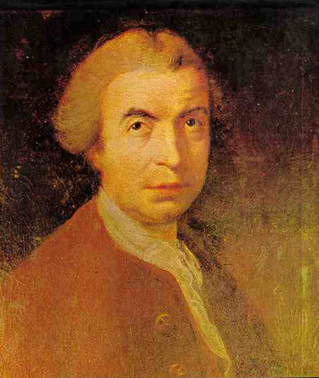
18 мая 1711 года родился хорватский учёный и философ Руджер Иосип Бошкович. Его имя сейчас известно только узкому кругу специалистов, но в начале XIX века он был знаменит, а его теория атома оказала влияние даже на мировоззрение таких людей, как Фарадей и Максвелл. Основные работы посвящены физике, астрономии, геодезии, оптике, математике, геологии, археологии, архитектуре и даже дипломатии.
Руджер Иосип Бошкович
URL:http://ru.wikipedia.org/wiki/Файл:Rudjer_Boskovic.jpg
Бошкович родился в семье крупного торговца и провёл детские годы в хорватском г. Дубровнике (в то время Рагуза). Обучившись дома у исповедника семьи начальной грамоте, Руджер в 9 лет по примеру братьев поступил в иезуитскую школу родного города. А в 14 отправился на родину матери, в Рим, где после трёх лет обучения в качестве новиция (послушника) был принят в лучшую по уровню и качеству обучения среди иезуитских учебных заведений Римскую коллегию (Collegium Romanum). Основной формой обучения здесь были лекции и семинары-диспуты, которые проводились еженедельно или дважды в месяц. Кроме того, предусматривались защиты диссертаций с публичными дебатами, участниками которых были педагоги и наиболее одарённые и преуспевающие по всем предметам учащиеся, прозванные «академиками», – Бошкович был одним из них. Учились слушатели 190 дней в году, а остальное время посвящали отдыху, физической закалке и развлечениям. Завершив в 21 год полный курс обучения в степени магистра, он был назначен учителем иезуитской школы в г. Фермо. Спустя три года возвратился в Римскую коллегию преподавателем в младших классах, а уже в 30 лет получил звание профессора и возглавил кафедру математики. В течение четверти века он преподавал здесь физику и математику, профессионально увлекался астрономией. Бошкович дал математическую трактовку теории телескопа и других астрономических приборов, упрощённое графическое решение шести основных задач сферической тригонометрии; выделил четыре основных равенства сферической тригонометрии. Занимался комбинаторным анализом и теорией вероятностей. При проведении анализа причин появления трещин в куполе собора Св. Петра в Риме (1742-1743) первым применил математические методы в инженерном деле. [2]
В области астрономии им были опубликованы работы о методах определения вращения Солнца по трём наблюдениям одного из пятен (1736), о проблеме прохождения Меркурия по диску Солнца и связанных с нею задачах сферической тригонометрии (1737), о полярных сияниях (1738), о новом микрометре для определения взаимного положения двух звёзд (1739), о годичной аберрации звёзд, об определении точности астрономических наблюдений (1742), о природе комет и методе определения параболических орбит (1746), о методе определения эллиптической орбиты (1749), о взаимных возмущениях Юпитера и Сатурна (1756). Учёный занимался совершенствованием объективов телескопов (предложил многолинзовые ахроматические системы), созданием оптических инструментов, разработкой методов их контроля и учёта погрешностей. В 1739 критически пересмотрел результаты измерений длины меридиана с целью определения формы Земли. В 1750 – 55 провёл измерение дуги меридиана длиной 2^{о} (около 200 км) между Римом и Римини, применив при этом собственные высокоточные методы съёмки. По разработанным Бошковичем планам были осуществлены измерения длины градуса и в других местах – в Северной Африке, Австрии, Венгрии, на Сардинии, в Пенсильвании. [1] Создал карту Ватикана. В 1753 г. высказал гипотезу об отсутствии у Луны атмосферы. В качестве доказательства приводил тот факт, что при покрытии ею звезды та исчезает мгновенно, а если бы у Луны была атмосфера, звезда меркла бы постепенно. Из этого следовало, что на поверхности Луны не может быть жидкой воды, так как при отсутствии атмосферного давления она бы немедленно испарилась. Бошкович-поэт осенью 1760 г. издал в новой редакции (первоначальная версия – 1735) свою дидактическую поэму «О затмениях Солнца и Луны» («De Solis et Lunae defectibus»), в которой в 5570 стихах провёл некое обозрение астрономических познаний середины XVIII века и популяризировал собственные астрономические взгляды. По художественной выразительности современники сравнивали её с творением Лукреция «О природе вещей». [3]
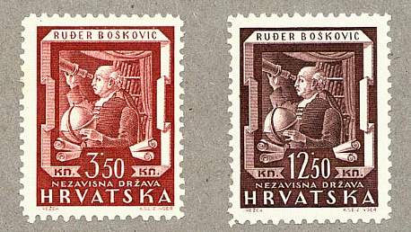
Хорватские марки в честь Р. Бошковича-астронома.
URL: http://www.ianridpath.com/stamps/image/1943croatia.JPG

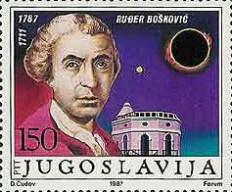
Югославская марка в честь Р. Бошковича-астронома.
URL: http://www.manresa-sj.org/stamps/Images/a_Boskovic_4.jpg

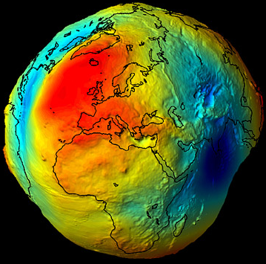
В первой половине XVIII века математика и астрономия тесно сочетались с геодезией. Этой науке учёный посвятил три основные работы – «Об аргументах древних о шарообразности Земли» и «О фигуре Земли» (1739), «О неравенстве силы тяжести в различных местах Земли» (1741). В них он показал некорректность и неосуществимость точного определения фигуры и размеров Земли посредством измерений градуса меридиана и длины секундного маятника, поскольку на их результаты влияют рельеф поверхности Земли и неоднородность её недр, а также несовершенство используемых инструментов. Учёный утверждал, что нельзя однозначно подтвердить факт сплюснутости или вытянутости Земли к полюсам, равно как невозможно без наглядных опытов доказать её нестационарность. Бошкович пришёл к выводу, что вследствие неравномерного распределения масс в недрах планеты меридианы не могут быть конгруэнтными (т.е. совмещаться при наложении), а параллели – правильными окружностями. Другими словами, меридианы и параллели являются кривыми двоякой кривизны. В этих его трудах впервые делается вывод, что фигура Земли, образованная замкнутой поверхностью океанов, не может быть представлена эллипсоидом вращения, а должна иметь более сложный вид, зависящий от её внутреннего строения. Бошкович предвосхитил то, что в 1873 г. геттингенский профессор И. Листинг назвал геоидом.
Геоид Земли.
URL:http://www.esa.int/images/geoid_bumpy_RGB_L.jpg
В первое десятилетие профессуры (1741–51) Бошкович опубликовал, по меньшей мере, 36 работ, из них физике посвящены 8 сочинений, математике – 6, астрономии и геофизике – 15, археологии и строительному делу – 7. Важнейшей из них был двухтомник «О свете» (1748). Автор, что было естественно для того времени, придерживался исчезнувшего ныне различения между словами lux (свет, который мы видим своими глазами) и lumen (свет сам по себе). Бошкович был сторонником корпускулярной теории света (lumen). Размышляя о его прямолинейном распространении, пришёл к выводу о недоказуемости этого представления, особенно в бесконечных просторах Вселенной, где некоторые силы могут действовать на корпускулы света и сдвигать их с прямолинейного пути. Далее он утверждал, что наблюдения спутников Юпитера наводят на мысль о немгновенном распространении света: от одних звёзд он достигает Земли за три года, а от других – за тысячи лет. Некоторые звёзды уже не существуют, а их свет всё ещё идёт к нам. В этой же работе Бошкович коснулся вопросов фотометрии. Он доказал, что освещённость какой-либо поверхности обратно пропорциональна квадрату расстояния от источника излучения до освещаемой поверхности и прямо пропорциональна синусу угла, образованного лучами света с этой поверхностью (за 12 лет до П. Бугера и И. Ламберта). [2]
Яркие качества его богатой натуры в сочетании с блестящим интеллектом открыли учёному доступ в высшие духовные, академические и дипломатические круги Европы. В 1757 г. он едет в Вену в составе посольства и там за 11 месяцев пишет книгу «Теория натуральной философии, приведённая к единому закону сил, существующих в природе», которую он обдумывал в течение двенадцати лет. В своем главном труде Р.И. Бошкович изложил основные положения разработанной им концепции динамического атомизма. Из тех немногих, кто в XVIII веке верил в атомы, Бошкович – единственный, кто не верил в несжимаемые атомы – твёрдые шарики. Своё недоверие учёный обосновывал тем, что с помощью таких атомов нельзя объяснить кристаллическую структуру тел и их упругость, плавление твёрдых веществ, испарение жидкостей, а тем более химические реакции между веществами, построенными из этих круглых, твёрдых и непроницаемых атомов.
Бошкович представлял себе атом как центр сил, которые меняются в зависимости от расстояния до этого центра. Близко к центру – силы отталкивающие, что соответствует отталкиванию атомов при тесном сближении или при их столкновении. При удалении от центра отталкивающая сила сначала уменьшается, затем обращается в нуль и, наконец, становится притягивающей – как раз в тот момент, по мысли Бошковича, образуются все жидкие и твёрдые тела. Но если ещё удалиться от центра сил, то силы вновь станут отталкивающими – в этот момент тела начнут испаряться. Наконец, совсем далеко от атома силы всегда притягивающие, как того и требует закон всемирного тяготения Ньютона.
Таким образом, каждый атом Бошковича «простирается вплоть до границ Солнечной системы», а поскольку центры сил нельзя ни уничтожить, ни создать, то его атомы вечны – так же, как и атомы Демокрита. Именно эта часть учения Бошковича была особенно близка Фарадею: нетрудно усмотреть его аналогию с представлениями Фарадея о силовых линиях электромагнитного поля. И даже на рубеже XX века лорд Кельвин ещё раз обратился к атому Бошковича в попытке объяснить на этом языке природу радиоактивности.

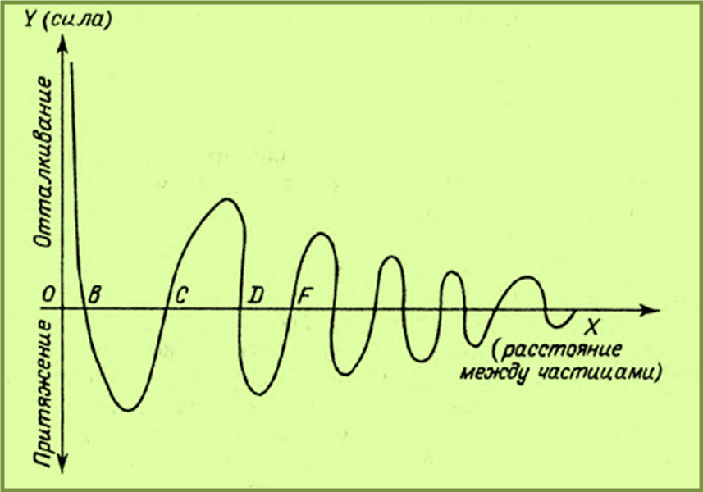
График Бошковича, показывающий взаимодействия между элементами материи (в декартовых координатах). [2],с.98
На оси абсцисс существует два сорта точек: 1) типа В (предел сцепления) – это те, где частицы находятся в равновесии, и если их сдвинуть, то возвращаются в исходную позицию; 2) типа С (предел расцепления) – если частица находится в такой точке, она сама по себе не перемещается, но если внешняя сила сдвинет её в каком-либо направлении, она будет удаляться всё дальше и дальше.

Атом Бошковича значительно ближе к современному атому, чем атом Демокрита. Например, как и современный атом, он не имеет определённых геометрических размеров. Зато с его помощью можно понять разнообразие форм кристаллов и всевозможные химические превращения, в которых эти атомы участвуют. Конечно, атом Бошковича – это умозрительная схема, которая не опирается ни на опыт, ни на математику, а лишь на здравый смысл и внимательные наблюдения над природой. [4]
В своих представлениях о пространстве, времени, движении и инерции Р. Бошкович предвосхитил некоторые идеи теории относительности и неевклидовой геометрии. Прилагая свой закон сил к Вселенной, допускал возможность её постепенного сжатия и расширения при соответствующих изменениях шкалы сил, так что это не вызывало бы нарушений в наблюдаемых физических явлениях.
После возвращения из Вены он отправился в четырёхлетнее путешествие в Париж, Лондон и Константинополь. Затем читал лекции, работал в созданной по его проекту и под его руководством обсерватории Брера (Милан), которая была одной из лучших в то время, снискал ненависть коллег независимостью взглядов и в 1772 г. оказался в Венеции без средств к жизни. Друзья выхлопотали ему место директора оптического дела при морском флоте в Париже, где он прожил десять лет и лишь в 1783 г. возвратился в Италию. Здесь издал пятитомник своих оптических и астрономических трудов (1785).
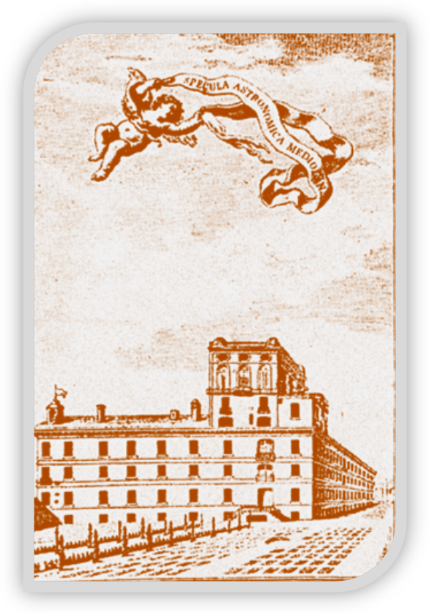
Иезуитская коллегия Санта Мария ди Брера в Милане с надстройкой-обсерваторией.
[3], с. 98.

В своей жизни Бошковичу приходилось заниматься также гидротехникой (участвовал в мероприятиях по ликвидации повреждений, причинённых наводнением на реке Тибр, разработал проект осушения гиблых Понтийских болот, в 70-х годах модернизировал портовые сооружения в Савоне, Анконе и Римини), археологией, античной литературой. Он опубликовал, преимущественно на латинском языке, в общей сложности более ста научных трудов, оставил несколько тысяч писем, большинство которых адресовано выдающимся учёным того времени.
За большие научные заслуги Р.И. Бошкович был избран членом ряда известных академий Европы: Лондонского королевского общества, двух академий Италии – Академии деи Линчеи и Национальной академии наук (Академии сорока), Голландского научного общества, Парижской академии наук и Петербургской академии наук.[3] В 1837 г. немецкие астрономы И.Г. Медлер и В. Бер, составившие подробную карту Луны, его именем назвали кратер у Моря Паров.
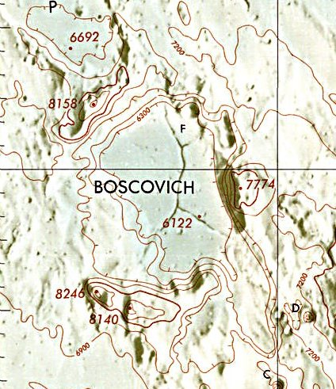
Луна: кратер Бошкович (Boscovich).
Размер: 48x48 км, высота: 1800 м.
URL:http://astrophoto.narod.ru/moon/craters/boscovich/boscovich_lm60_avl.jpg

В конце 1786 г. учёный почувствовал признаки умственного расстройства, которое перешло в патологическую меланхолию. После попытки самоубийства он сошёл с ума и 13 февраля 1787 года от воспаления лёгких закончил свою полную страстей жизнь. Руджер Иосип Бошкович был погребён при церкви Санта-Мария Подане в Милане.

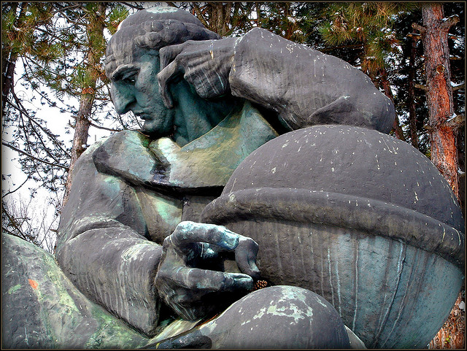
Памятник Р.И. Бошковичу в г. Загреб, Хорватия.
URL: http://farm1.static.flickr.com/50/107119435_b9b8d99682_z.jpg

По материалам Интернета:

- http://www.astronet.ru/db/msg/1233396
- Цверава Г.К. Руджер Иосип Бошкович (1711 – 1787). – СПб.: Наука, 1997. [Электронный ресурс] URL:http://naturalhistory.virtbox.ru/Person/Lib/Boscovich/Index.htm
- Цверава Г.К., Руджер Бошкович и обсерватория Брера: К 225-летию со дня основания. Историко-астрономические исследования. Выпуск XXIV. [Электронный ресурс] URL: http://naturalhistory1.narod.ru/Hronolog/IAI/IAI_24/Iai_Ogl.htm
- Пономарев Л.И. Под знаком кванта. – М.: Наука, 1989.
При использовании материала ссылка на http://belyustov.ucoz.ru/index/biografii_uchenykh/0-7 обязательна

